№ этапа | Этапы работы | Время
1.  2.  3. | Орг. момент  Введение темы урока  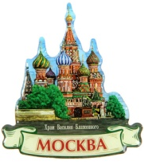  Good morning! Sit down, please. Today we will have a very unusual lesson where we combine English and Art. But what theme can be common for these two subjects? Let’s guess. Look at the screen. You can see some pictures. Try to find one word for all these things. ( Доброе утро! Садитесь, пожалуйста. Сегодня у нас будет очень необычный урок, где мы соединим английский язык и ИЗО. Но какая тема может быть общей для этих двух предметов? Давайте угадаем. Посмотрите на экран. Вы можете видеть несколько картинок. Попытайтесь подобрать одно общее слово для всех этих вещей.) (1 слайд презентации)  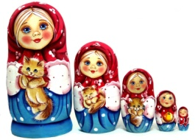  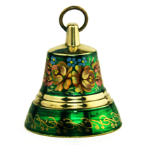  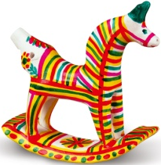  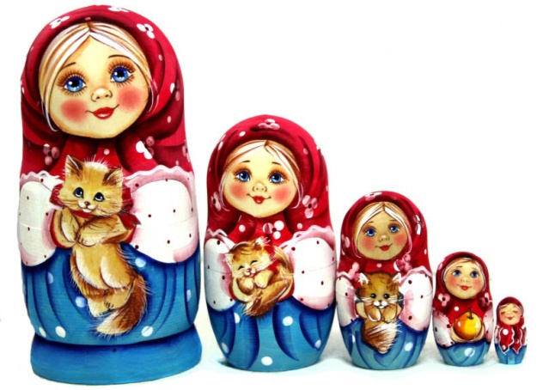  Of course, today we will work with souvenirs and we can create a big Russian souvenir map for tourists. (Конечно, сегодня мы будем работать с сувенирами и мы сможем создать большую карту русских сувениров для туристов)  Основной этап  Совершенствование навыков чтение  For creating our project we should work with the example. Please, open your textbooks at page 41 and find exercise 1. You can see a souvenir map of Great Britain. Let’s read the description of each thing and make a plan of your speech.  (Для создания нашего проекта, мы должны поработать с примером. Пожалуйста, откройте свои учебники на странице 41 и найдите №1). Вы видите сувенирную карту Великобритании. Давайте прочитаем описание каждой вещи и составим план для описания вашего сувенира.)  6 человек читают и переводят тексты. (2 слайд)  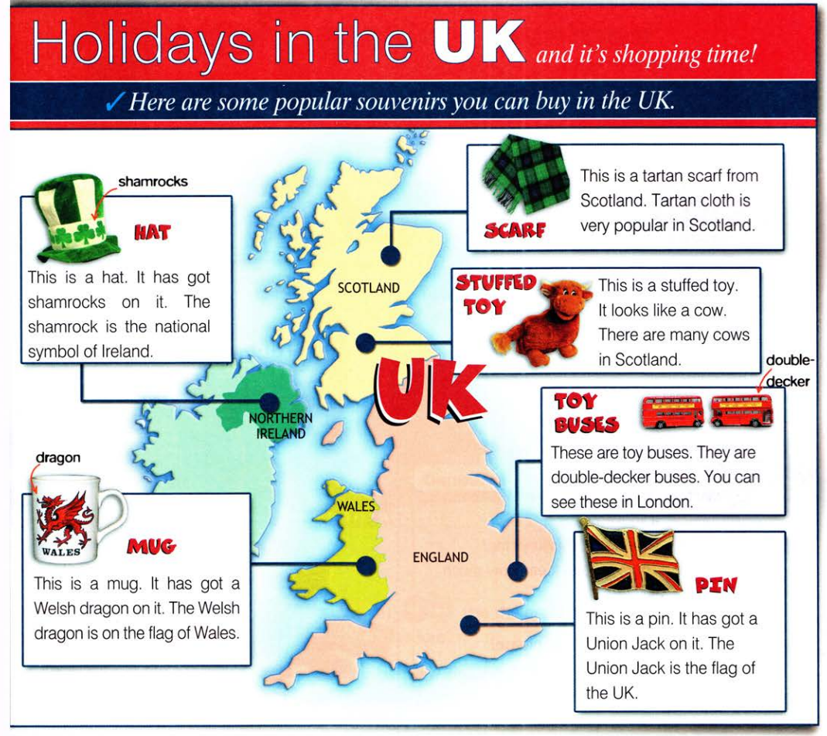  Совершенствование навыков монологической речи:  Good for you! What plan can we create? (3 слайд)  First of all, we give the name of our souvenir and a place where can we find it:  - This is a … from … .  Then, we describe the thing.  - It has got … on it. or It is … .  Finally, we can give extra information.  So, use this plan for description after creating your souvenir with Tatyana Alexandrovna.  (Отлично! Какой же план можно составить для описания наших сувениров?  Первое, мы должны дать название нашему сувениру и указать место, где мы можем его найти:  - Это … из… .  Затем, мы даем описание предмета.  - На нем есть… . или Он/Она … (цвет, размер или подходящее прилагательное)  В конце, вы можете дать дополнительную информацию про сувенир.  И так, используйте данный план для описания сувениров, которые создадите с Татьяной Александровной.)  Создание творческого продукта (рисунок сувенира)  (Слайд 4) Наша страна - самая большая по территории во всем мире. И по всей ее площади распространены различные промыслы и ремесла. Мы с вами говорили об этом на предыдущих уроках .  (Слайд 5) Посмотрите на доску и сформулируйте тему, о которой мы с вами разговариваем на протяжении года. Кто готов? Правильно, молодцы, мы с вами ведем разговор о декоративно-прикладном искусстве в жизни человека. (Слайд 6) В разных уголках нашей страны развиты ремесла: кузнечное, гончарное, плетение из лозы, вязание и т.д. Но в каждой географической точке в ремесла вкладывают свою особенность местные мастера.  (Слайд 7) На ряду с ремеслами существуют русские народные промыслы. Вспомните, о каких из них мы говорили на уроках? (Гжель, Городец, Каргопольская игрушка, Дымковская игрушка, Филимоновская)  (Слайд 8) Скажите, пожалуйста, а вы любите путешествовать? (ответы детей) Наверное, когда вы путешествуете, домой вы привозите сувениры. Сувениры – это своеобразные памятные вещицы, которые напомнят о том или ином городе, стране.  (выключить проектор) Вот сегодня мы с вами и попробуем изобразить сувениры, которые мы можем привезти из разных городов нашей огромной страны. Итак, каждый из вас выбрал город России, и, ваша задача изобразить сувенир, который можно привезти из него. Работаем быстро и аккуратно. Изображение не должно быть слишком большим, чтобы все сувениры хорошо расположились на карте страны. Если вы выбрали изображение предметов народных промыслов, постарайтесь передать в изображении сувенира характерные особенности (форму, цвета, элементы росписи). Если это сувенирная продукция, постарайтесь изобразить ее так, чтобы потенциальные покупатели захотели приобрести именно ваш сувенир. Сделайте быстрый набросок в карандаше, потом работаем цветом. Когда изображение вашего сувенира готово, вырежьте его по контуру и подготовьте небольшой рассказ о нем. Вопросы по заданию есть? Приступайте, пожалуйста, к работе!(Включить музыку для фона. Контролировать ход практической работы.)  Совершенствование навыков монологической речи:  You have very interesting and bright souvenirs. Let’s show and present them.  (У вас очень интересные и яркие сувениры. Давайте покажем и представим их.)  (Карта России на доске. Ребята выходят, представляют свой сувенир 2-3 предложения и прикрепляют к карте на месте того города, откуда данный сувенир. Можно спросить 5-6 человек, чтобы пример показать.)  Thank you for your work! So look at our big souvenir map. I think it will be useful for tourists.  (Спасибо! Посмотрите на нашу большую карту сувениров. Я думаю, она будет очень полезна для иностранных туристов)  Заключительный этап  Посмотрите на доску. У нас получился замечательный продукт проекта – сувенирная карта России. Мы с вами создали настроение карте, внесли яркие акценты и теперь можем отправляться в интересные путешествия. Но для того, чтобы это сделать необходимо собрать чемодан. (Учитель показывает детям чемодан и говорит: «Давайте соберем в него все самое интересное, что было на сегодняшнем уроке». Ответы детей.)  С каким богатым багажом мы отправимся в поездку, а чтобы не забывать те места, которые вы посетили, мы дарим вам сегодня карту, на которой вы сможете отмечать те города, где уже побывали. Надеемся, вы вдохновились на новые открытия и приключения! | 2-3 мин  7-10 мин  15-20 мин  10 мин  2 мин

